1. **Chuyển đổi biểu diễn dữ liệu từ mức khái niệm (ERD, CD) ở BTVN Buổi 2 sang Biểu diễn theo mức logic.**

**Trả lời:**

Mô hình ERD:

Mô hình Logic:

- SinhVien (MaSV, DiemTB, TenSV, MaKhoa, MaDeTaiThucHien, MaDeTaiBaoVe)

- Khoa (MaKhoa, TenKhoa)

- HoiDong (MaHoiDong, ChuTich, NgayBaoVe, DiaChiBaoVe, ThuKy, MaKhoa)

- GiaoVien (MaGV, TenGV, SDT, HocVi, ChuyenNganh, DiaChi, MaHoiDong)

- DeTai (MaDeTai, TenDeTai, ThoiGianBatDau, ThoiGianKetThuc, MaKhoa, MaGVHD, MaGVPhanBien)

1. **Thực hiện thử nghiệm các thao tác với Index trên một CSDL mẫu.**

**Trả lời:**

- Tạo CSDL mẫu:   
CREATE TABLE Employee (  
EmployeeID INT PRIMARY KEY,  
FirstName VARCHAR (50),  
LastName VARCHAR (50),  
DepartmentID INT);

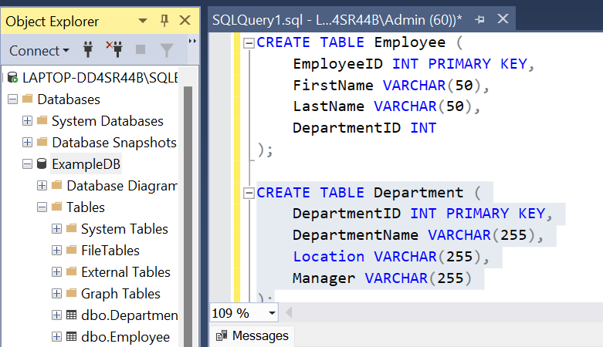

- Phát hiện các ràng buộc:

* Ràng buộc duy nhất (Unique constraint): EmloyeeID và DepartmentID là Unique
* Ràng buộc khóa chính (Primary key constraint): EmloyeeID và DepartmentID là PrimaryKey
* Ràng buộc ngoại (Foreign key constraint): DepartmentID trong table Employee là khóa ngoại tham chiếu đến DepartmentID trong table Department
* Ràng buộc kiểm tra (Check constraint): DepartmentID phải khác 0

- Cài đặt các ràng buộc:

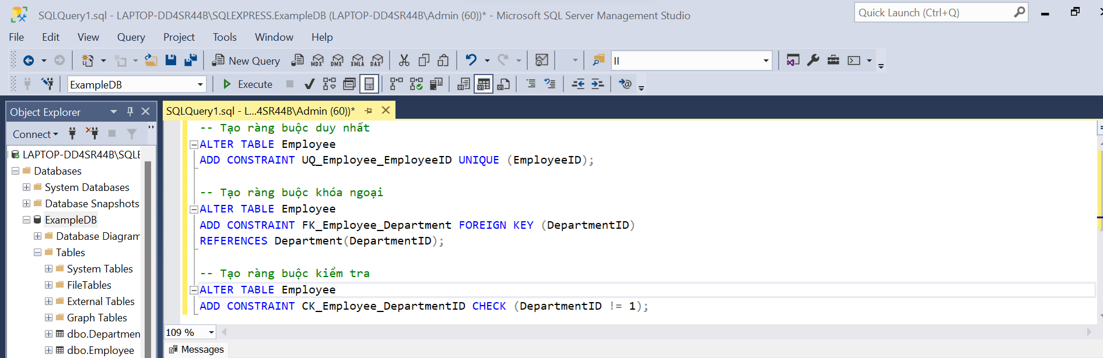

- Thêm vào các bảng dữ liệu mẫu bằng vòng lặp for (khoảng 100000 dòng

- Viết câu select đơn giản trên 1 cột (c1) chưa index và đề ý đến thời gian thực hiện T1

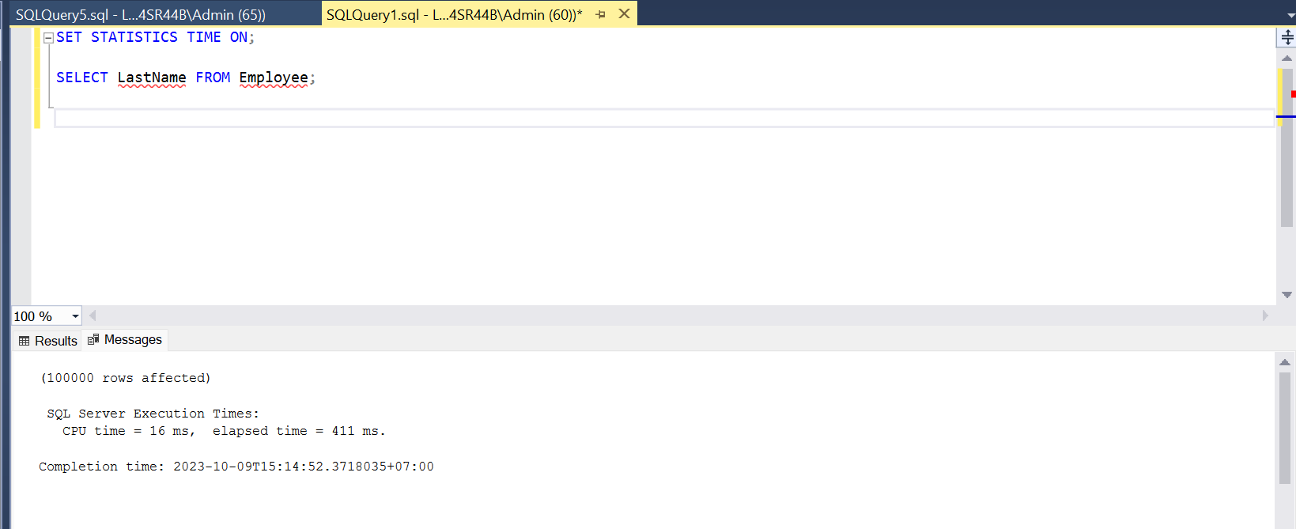

- Cài đặt Index cho cột LastName

- Viết câu select đơn giản trên cột LastName đã index và so sánh thời gian thực hiện T2 với T1

**Nhận xét**: Thời gian thực hiện T2 nhanh hơn so với T1